КУЛОН-500
Источник бесперебойного питания
Описание и инструкция по эксплуатации

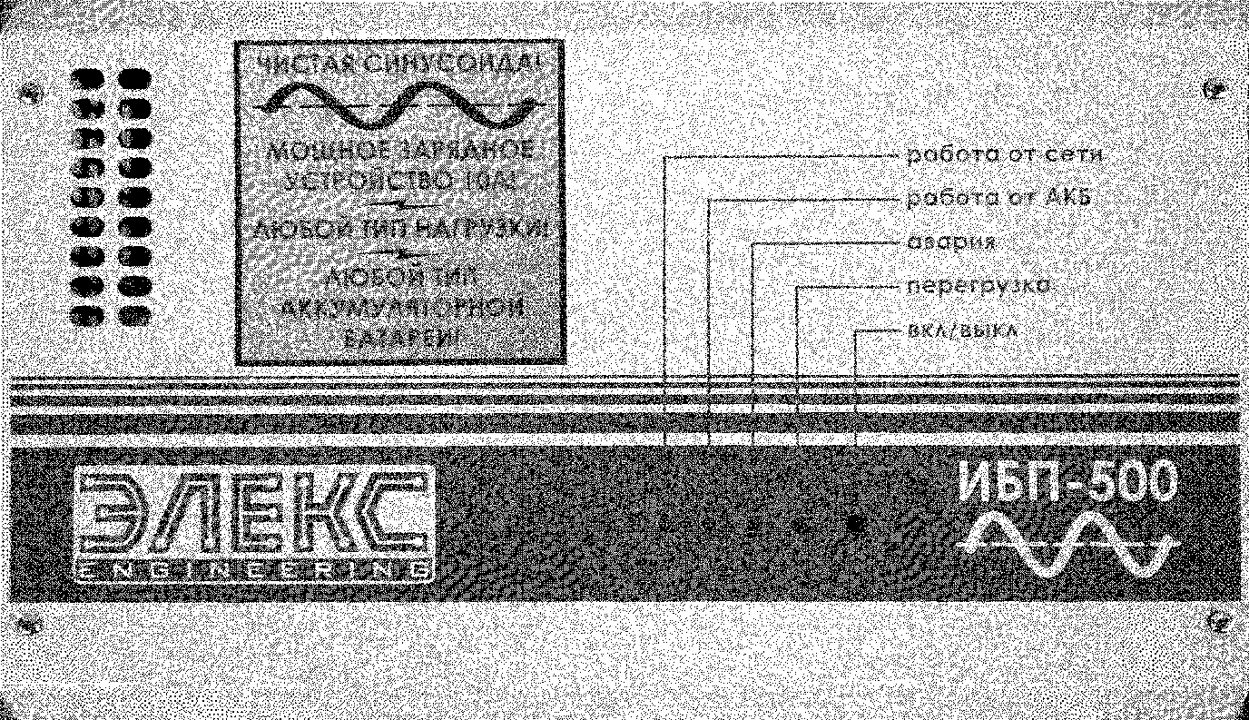

КУЛОН-500
Источник Бесперебойного Питания (ИБП)

Описание и инструкция по эксплуатации

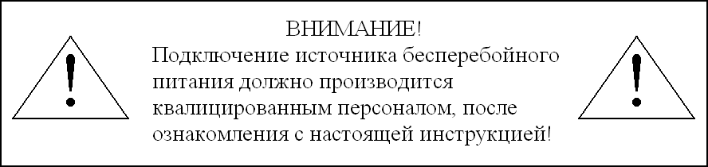
ВНИМАНИЕ!
Подключение источника бесперебойного питания должно производиться квалифицированным персоналом, после ознакомления с настоящей инструкцией!

Содержание

- Назначение
- Основные преимущества
- Основные технические характеристики
- Автоматическая защита и сигнализация
- Комплект поставки
- Конструктивное исполнение
- Краткое техническое описание
- Подключение и работа ИБП
- Инструкция по безопасности и эксплуатации
- Правила транспортирования и хранения
- Гарантии изготовителя

1. Назначение
В течение многих лет централизованная сеть переменного тока считалась стабильным источником энергоснабжения. Однако, в последнее время нагрузка сети переменного тока многократно выросла, что привело к ухудшению качества электроэнергии, а также к частым перебоям в её подаче. Источник бесперебойного питания КУЛОН-500 (далее просто ИБП) построен по технологии OFF-line и защитит ваше электрооборудования от скачков напряжения, а также обеспечит его питание в моменты отсутствия напряжения централизованной сети переменного тока. В этом случае ИБП формирует на выходе переменное напряжение идеальной синусоидальной формы, что особенно важно для электрооборудования чувствительного к качеству питания, например, асинхронных двигателей переменного тока.
Для удобства эксплуатации ИБП снабжён светодиодными индикаторами, отражающими его состояние и режимы работы.

2. Основные преимущества
- Малое время реакции на отклонение напряжения сети;
- Синусоидальная форма выходного напряжения;
- Стабильная частота выходного напряжения 50 Гц;
- Защита от короткого замыкания на выходе;
- Защита от перегрузки по мощности;
- Возможность "холодного старта" при отсутствии сети;
- Длительное время автономной работы (определяется емкостью аккумуляторной батареи);
- Защита батарей от глубокого разряда и перезаряда;
- Внешние аккумуляторные батареи.

3. Основные технические характеристики

Таблица 1. Основные технические характеристики
Входные параметры
Напряжение сети переменного тока, В | 220 +10%, -20%
Частота сети переменного тока, Гц | 50 ±5%
Параметры при работе от сети
Выходное напряжение переменного тока, В | Соответствует входному
Максимальный ток зарядки аккумулятора, А | 6
Номинальный ток зарядки аккумулятора, А | 4
Параметры при работе от аккумулятора
Мощность нагрузки, ВА/Вт | 500/350
Выходное напряжение переменного тока, В | 230 ±5%
Частота, Гц | 50 (стабилизировано кварцем)
Форма выходного напряжения | Синусоида
Коэффициент гармоник выходного напряжения, не более, % | 3
Перегрузочная способность инвертора, % | 110
Эффективность под полной нагрузкой, % | 82
Максимальный потребляемый ток, А | 40 (ограничен плавким предохранителем)
Ток потребляемый на холостом ходу (не более), А | 1.25
Пороговые напряжения *
Верхний порог отключения от сети, В | 250
Верхний порог подключения к сети, В | 245
Нижний порог отключения от сети, В | 170
Нижний порог подключения к сети, В | 175
Порог отключения от аккумулятора, В | 10.5
Таблица 1 (продолжение).
Параметры аккумуляторной батареи
Тип | Герметичные свинцово-кислотные батареи
Номинальное напряжение, В | 12.6
Рекомендуемая ёмкость, А-ч | 50 ... 100
Условия эксплуатации
Рабочий диапазон температур, ºC | 0 ... +40
Температура хранения, ºC | -10 ... +50
Относительная влажность воздуха, % | 0…95 (при отсутствии конденсации)
Размеры
Блок (Длина х Ширина х Высота), мм | 300 х 180 х 90
В упаковке (Длина х Ширина х Высота), мм | 360 х 210 х 110
Масса
Блок (нетто), кг | 3.15
С упаковкой (брутто), кг | 3.5
* Полное время переключения при отклонениях сетевого напряжения, включающее время реакции измерительного устройства и время срабатывания реле, не более 25мс.

4. Автоматическая защита и сигнализация
ИБП-500 оборудован необходимыми автоматическими защитами, гарантирующими его отключение при перегреве, перегрузке и низком напряжении аккумуляторной батареи, а также соответствующую звуковую и световую сигнализацию.

Таблица 2. Перечень защит и сигнализации
Наименование | Порог включения | Порог отключения | Действие
Защита от перегрева электронных ключей преобразователей ИБП. | 80 ºC | 60 ºC | Блокируется работа ИБП и загорается красный светодиод "Авария"
Защита от перегрузки | Нагрузка > 600ВА | Нагрузка ≤ 550ВА | ИБП переходит в режим ограничения выходной мощности и загорается красный светодиод "Перегрузка"
Защита от глубокого разряда аккумуляторной батареи (АКБ) | Напряжение АКБ < 10.5В | Напряжение АКБ > 12.4В | ИБП автоматически переходит в ждущий режим и ожидает заряда батареи. Если ИБП был включен, то после заряда аккумулятора ИБП выходит из ждущего режима автоматически. Ток потребления в ждущем режиме <10 мА. Не рекомендуется длительное время оставлять аккумуляторы в глубоко разряженном состоянии.
Сигнализация низкого напряжения аккумуляторной батареи (АКБ) | Напряжение АКБ < 10.8В | Напряжение АКБ > 11.8В | ИБП продолжает работу, но включается пульсирующий звуковой сигнал, предупреждающий о завершающей стадии разряда АКБ

5. Комплект поставки

Таблица 3. Комплект поставки
Источник бесперебойного питания ИБП-500 | 1 шт.
Паспорт | 1 шт.
Упаковочная тара | 1 шт.

6. Конструктивное исполнение

Конструктивно КУЛОН-500 выполнен в корпусе, состоящем из металлического основания и крышки. Для обеспечения нормального теплового режима КУЛОН-500, в корпусе источника установлен вентилятор.
КУЛОН-500 крепится основанием на стену. При этом используются навесы, выполненные в виде фасонных отверстий на тыльной стороне основания.
7. Краткое техническое описание

Блок-схема КУЛОН-500 изображена на рис.1.

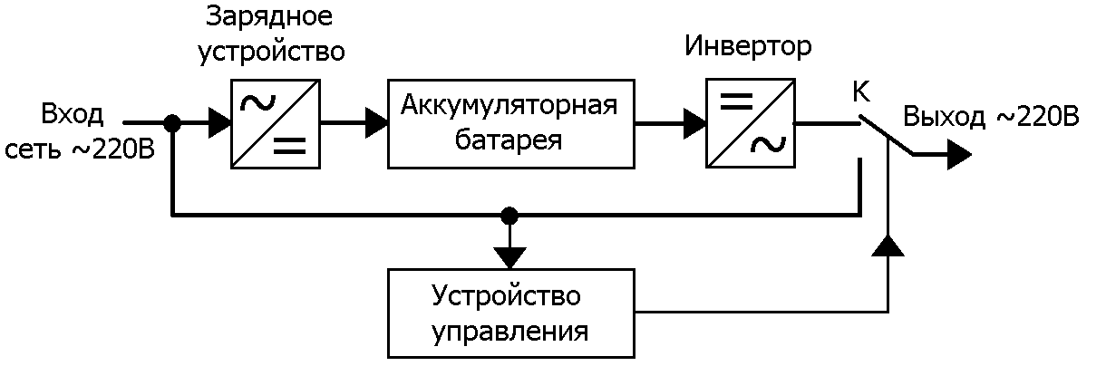
Рис.1 Блок-схема ИБП-500

В процессе работы ИБП, контроллер устройства управления постоянно отслеживает входное напряжение сети переменного тока и если оно находится в допустимых пределах, то, с помощью коммутатора К, подключает его непосредственно к выходной розетке ИБП. Одновременно, при помощи зарядного устройства, заряжается аккумуляторная батарея. В случае отклонения напряжения в сети переменного тока за допустимые пределы, устройство управления, с помощью коммутатора К, подключает выходная розетку ИБП к выходу инвертора, который формирует переменное синусоидальное напряжения 220В 50Гц, используя энергию, накопленную в аккумуляторе.

8. Подключение и работа ИБП

Для подключения КУЛОН-500 к сети переменного тока и аккумулятору, последний имеет сетевой шнур с "евровилкой" и соединительные провода большого сечения, красного (+АКБ) и синего (-АКБ) цветов. Для подключения нагрузки, в корпус ИБП встроена розетка.
Сначала, в соответствии с указанной полярностью, ИБП следует подключить к аккумуляторной батареи. Затем, с помощью встроенного сетевого шнура с вилкой, ИБП подключается к сети переменного тока. Нагрузка подключается к встроенной розетке ИБП.
На лицевой панели ИБП (рис.2) расположены элементы управления и индикации с помощью которых осуществляется включение и отключение источника, а также отслеживается его текущее состояние

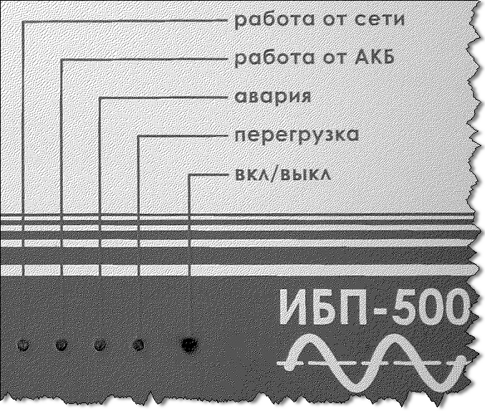
Рис.2. Элементы индикации и управления ИБП.

Для включения ИБП необходимо кратковременно, на время не более 1 сек., нажать кнопку "вкл/выкл". После включения ИБП загорается светодиод "работа от АКБ". Если напряжение сети переменного тока в норме, то, после 5-ти секундной задержки, ИБП переключится на работу от сети, в подтверждение чего загорится светодиод "работа от сети".
Для выключения ИБП необходимо нажать и удерживать в течении 3-х секунд кнопку "вкл/выкл". После выключения, все индикаторы источника будут погашены.
Светодиод "авария" загорается в случае, если работа инвертора ИБП заблокирована в случае аварийно высокой температуры электронных ключей (>80 ºС). Причиной срабатывания защиты могут быть неудовлетворительные условия вентиляции или авария схемы инвертора.
Светодиод "перегрузка" загорается в случае, если нагрузка ИБП превышает 600Вт. В этом случае выходное напряжение резко снижается до момента нормализации уровня нагрузки.
По сетевому входу ИБП, с помощью варистора, защищён от повышенного напряжения. Если по какой-то причине сетевое напряжение превысит 300В, то ток варистора резко возрастёт, что приведёт к перегоранию сетевого предохранителя ИБП.
Основные силовые цепи ИБП защищены плавкими предохранителями. Сетевой ввод защищён стеклянным плавким предохранителем на ток 5А. Цепи 12В защищены автомобильным предохранителем на ток 40А.

Примечание: Сразу после подачи сетевого напряжения ИБП начинает зарядку аккумуляторной батареи. Аккумулятор заряжается, если сетевое напряжение находится в диапазоне 120 ... 260В. При сетевом напряжении 120 ... 170В зарядный ток снижается до 1 ... 3А.

9. Инструкция по безопасности и эксплуатации
1. Перед началом работы с источником бесперебойного питания (ИБП) изучите инструкции по безопасности и по эксплуатации в полном объеме.
2. При всех возможных режимах ИБП, его нагрузка не должна превышать максимального значения 500ВА.
3. ИБП предназначен для работы в однофазных сетях переменного тока напряжением 220 (50 Гц) с глухо заземлённой нейтралью. Монтаж изделия должен производить квалифицированный персонал.
4. Эксплуатация ИБП производится исключительно в условиях закрытого помещения при температуре 0…+40 °C. Изделие должно быть установлено в сухом просторном помещении, свободном от легковоспламеняющихся жидкостей и газов или едких веществ.
5. В ИБП не предусмотрено каких-либо элементов, обслуживаемых оператором. Внутренние токонесущие элементы не отключаются от источника электроэнергии с помощью кнопки "вкл/выкл". Поэтому, во избежание поражения электрическим током, ни в коем случае не пытайтесь вскрыть ИБП.
Немедленно прекратите эксплуатацию ИБП, если сигналы элементов, расположенных на передней панели, не соответствуют требованиям настоящей инструкции по эксплуатации.
6. Запрещается блокировать или закрывать вентиляционные и другие отверстия, обеспечивающие циркуляцию воздуха.
7. Перед сменой предохранителей отключите ИБП от сети и от аккумулятора. Смена предохранителей допускается только на предохранители аналогичного типа и номинала.

10. ПРАВИЛА ТРАНСПОРТИРОВАНИЯ И ХРАНЕНИЯ

ИБП необходимо хранить в упакованном виде в закрытых помещениях с естественной вентиляцией, при относительной влажности воздуха не более 70%.
ИБП должны складироваться и транспортироваться в положении, указанном на коробке.
При погрузочно-разгрузочных работах не допускается подвергать ИБП ударным нагрузкам, особенно с лицевой и задней сторонах.
ИБП должны транспортироваться в упакованном виде и в упаковке завода изготовителя в правильном положении любым видом закрытого транспорта, кроме не герметизированных отсеков самолетов.

ВНИМАНИЕ

Не хранить ИБП на открытом воздухе!
Не хранить ИБП в складских помещениях, которые не отвечают санитарным и противопожарным нормам!
Не хранить ИБП в складских помещениях с повышенной влажностью воздуха!
Не хранить ИБП рядом с горюче-смазочными материалами и другими легко воспламеняющимися предметами и жидкостями!
Не хранить ИБП рядом с химически активными материалами и жидкостями!

11. ГАРАНТИЯ ИЗГОТОВИТЕЛЯ

Изготовитель гарантирует соответствие ИБП требованиям технических условий ТУ У 31.2-32431676-001:2007, при соблюдении владельцем правил, изложенных в настоящем руководстве по эксплуатации.
Действителен по заполнении

ГАРАНТИЙНЫЙ ТАЛОН

Заполняет предприятие – изготовитель

ИСТОЧНИК БЕСПЕРЕБОЙНОГО ПИТАНИЯ КУЛОН–500

ЗАВОДСКОЙ НОМЕР__________________________
ДАТА ВЫПУСКА _____________________________

Адрес для предъявления претензий к качеству работы:

_______________________________________________

заполняет торговое предприятие

ДАТА ПРОДАЖИ _______________________________

Гарантийный срок эксплуатации 12 месяцев со дня продажи ИБП.

МП подпись

